Tilki Kitap Tanıtım Bülteni
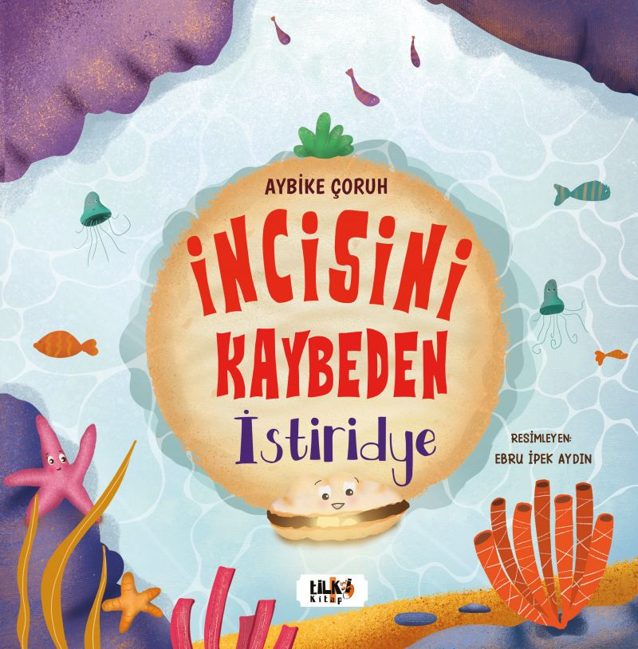 | Eser Adı: İncisini Kaybeden İstiridye  Yazar Adı: Aybike Çoruh  Cilt Bilgisi: TEL DİKİŞ  Kitap Dili: Türkçe  Eser Tipi: Orjinal  İç Sayfa: KUŞE CMYK 90  Kapak: BRISTOL TEL DİKİŞ 230  Yan Kapak: YOK  Selefon Türü: MAT SELEFON  Basım Tarihi: 2023  Sayfa Sayısı: 26  Kitap Boyutları: 220 X 220 mm  ISBN No: 9786256831315  Etiket Fiyatı: 595,00 TL  Editör Görevlisi: Sinan Kocaman  Son Okumacı: Tuğba Ünlüer  Mizanpajcı: Aslıhan Ekşioğlu  Kapak Grafikeri: Aslıhan Ekşioğlu
Kitap Tanıtım Yazısı : (Arka Kapak)

Kaybetmekten korktuğu incisini günün birinde gerçekten kaybetmişti beyaz kabuklu istiridye. Acaba onu bulabilecek miydi? Endişeli ve tatlı istiridyeyi nasıl günler bekliyordu? Haydi gelin, hep beraber öğrenelim...
Kitabın detay sayfasına buradan ulaşabilirsiniz :
https://tilkikitap.com/kitaplar/kitap-baski-aybike-coruh-incisini-kaybeden-istiridye-3545.html
Tilki Kitap



